Kategorie B Gebäude: Neubatuen Schweizer Solarpreis 2017
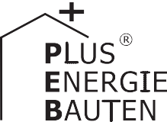PlusEnergieBau®-Diplom 2017
Seit Ende Februar 2017 ist die vorbildlich integrierte PV-Anlage der Fussballarena im Schaff- hauser Herblingertal in Betrieb. Die in den LIPO Park Schaffhausen integrierte 1.4 MW starke Photovoltaikanlage ist in der Schweiz und europaweit die grösste PlusEnergieBau-Anlage eines Fussballstadions. Sie erzeugt jährlich 1’290’000 kWh und deckt 150% des Gesamtenergiebe- darfs von 860’500 kWh/a des Stadions inklusive Einkaufs- und Gewerbezentrum mit einer Ener- giebezugsfläche von 13’157 m2. Die multifunktionale PV-Anlage besticht im Innern durch eine elegante transluzide PV-Fläche. So sorgt sie für Tageslicht und Schutz der Fussballfreunde vor der Witterung. Mit dem Solarstromüberschuss von 429’500 kWh/a können über 300 Elektrofahr- zeuge je 12’000 km CO2-frei fahren.

150%-PlusEnergie-Fussballstadion, Schaffhausen

Die Fussballarena LIPO Park wurde nach ei- ner Rekordbauzeit von 18 Monaten am 25. Februar 2017 eröffnet.
Nachahmenswert ist die Bauweise die- ser ersten neuen PlusEnergieBau-Arena der Schweiz. Auf dem Dach und an den Fassaden des Stadions ist eine einzigartige Solarstromanlage entstanden. Mit 8’707 m2 ist sie 19% grösser als das Fussballfeld mit rund 7’344 m2 (UEFA-Norm). Die perfekt in die Dach- und Fassadenflächen integrierte PV-Anlage ist aus rahmenlosen Glas-Glas- Solarmodulen konzipiert.
Die monokristallinen Solarmodule sind schwermetallfrei und können eine Lebens- dauer von über 50 Jahren erreichen. Dank modernster Spektraloptimierung erbringen die Module auch bei bewölktem Himmel oder in der Dämmerung einen überdurch- schnittlichen Energieertrag.
Die elegant konzipierte PV-Anlage bietet
Réalisé dans un laps de temps record de 18 mois, le stade de football LIPO Park a été in- auguré le 25 février 2017.
La structure de ce premier et nouveau stade à énergie positive en Suisse est exem- plaire. Intégrée avec soin à la toiture et aux façades, l’installation PV unique se compose de modules solaires en verre sans bord. Sa surface de 8’707 m2 est 19% plus importante que celle du terrain, avec ses quelque 7’344 m2 (norme UEFA).
Les modules solaires monocristallins sont exempts de métaux lourds et ont une durée de vie de plus de 50 ans. Disposant d’une meilleure plage spectrale, leur rendement énergétique est supérieur à la moyenne, même par temps nuageux ou en soirée.
L’installation PV est élégante et offre aus- si une protection optimale contre la pluie et le soleil. Elle produit 1’290’000 kWh/a, dont 860’500 kWh/a sont utilisés pour
Technische Daten

Wärmedämmung
Wand: 14 cm U-Wert: 0.16 W/m2K
Dach: 16 cm U-Wert: 0.19 W/m2K
Boden: 12 cm U-Wert: 0.2 W/m2K Fenster: dreifach U-Wert: 0.7 W/m2K
Energiebedarf
EBF: 13’157 m2 kWh/m2a % kWh/a Warmwasser WP: 9.6 15 126’307
Heizung WP: 30.8 47 405’235
Elektrizität: 25.0 38 328’925
Gesamt EB: 65.4 100 860’467
Energieversorgung
Eigen-EV: m2 kWp kWh/m2a % kWh/a PV Dach: 8’707 1’414 148.2 150 1’290’000
Energiebilanz (Endenergie) % kWh/a
Eigenenergieversorgung: 150 1’290’000
Gesamtenergiebedarf: 100 860’467
Solarstromüberschuss: 50 429’533
Bestätigt vom EKS am 26.07.2017 S. Mayer, Tel. 052 635 11 00
307 Elektrofahrzeuge könnten mit dem Solarstrom- überschuss von 429’530 kWh/a jährlich je 12’000 km CO2-frei fahren.
921 Elektrofahrzeuge könnten mit der gesamten Stromerzeugung von 1’290’000 kWh/a (ohne Mantelnutzung) jährlich je 12’000 km CO2-frei fahren.

Schutz vor Witterung und Sonneneinstrah-
lung. Dazu generiert sie einen Gesamt- energieertrag von 1’290’000 kWh/a. Rund 860’500 kWh/a des Solarstroms benötigt die Mantelnutzung des Fussballstadions mit einem Einkaufs-, Dienstleistungs- und Gewerbezentrum. Die solarbetriebenen Wärmepumpen liefern die benötigte Wärme für das Warmwasser und die Heizung. Der Solarstromüberschuss von 429’500 kWh/a wird ins öffentliche Netz eingespeist.
Die gemäss Swiss Football für den Win- ter notwendige kurzfristige Beheizung des Rasens erfolgt durch eine Erdgasheizung.
Die PV-Anlage wird vom Elektrizitätswerk des Kantons Schaffhausen (EKS) betrieben. Mit dieser eleganten PlusEnergie-Fussballa- rena sorgen das EKS für eine nachhaltige und energieeffiziente Gesamtenergiever- sorgung, die ökologisch und ökonomisch überzeugt. Diese EKS-PEB-Strategie er- weist sich als die wegweisende Energie- strategie für eine optimale Umsetzung des neuen EnG für die Schweiz.
l’approvisionnement collectif du stade de foot-
ball, avec son centre commercial, artisanal et de services attenant. Les pompes à chaleur solaires fournissent l’énergie nécessaire pour l’eau chaude et le chauffage. L’excédent de courant de 429’500 kWh/a est injecté dans le réseau public.
Un système au gaz naturel chauffe rapide- ment le gazon en hiver, comme l’exige Swiss Football.
Les services électriques du canton de Schaffhouse (EKS) exploitent l’installation PV. Cet élégant complexe BEP dédié au ballon rond permet à EKS de garantir un approvision- nement durable et énergétiquement efficace, convaincant d’un point de vue écologique aussi bien qu’économique. La stratégie BEP d’EKS représente une démarche énergétique pionnière pour une mise en œuvre optimale de la nouvelle loi sur l’énergie en Suisse.
Welt-Solar-Rekord!

Beteiligte Personen

Standort des Gebäudes Fussballstadion, LIPO Park Industriestrasse 2, 8207 Schaffhausen
Investor Stadion
Fontana Invest
Frauengasse 8, 8200 Schaffhausen
Betreiber
Elektrizitätswerk des Kantons Schaffhausen AG
D. Clauss, Leiter Vertrieb und Energiedienstl. EKS Rheinstrasse 37, 8201 Schaffhausen
Tel. 052 633 52 61, daniel.clauss@eks.ch
Generalunternehmer
METHABAU, Fehlwiesstrasse 28, 8580 Amriswil
Tel. 071 414 00 14, info@methabau.ch
PV-Anlage
Megasol Energie AG, Industriestrasse 3 4543 Deitingen, Daniel Sägesser
Tel. 062 919 90 61, daniel.saegesser@megasol.ch

70 | Schweizer Solarpreis 2017 | Prix Solaire Suisse 2017

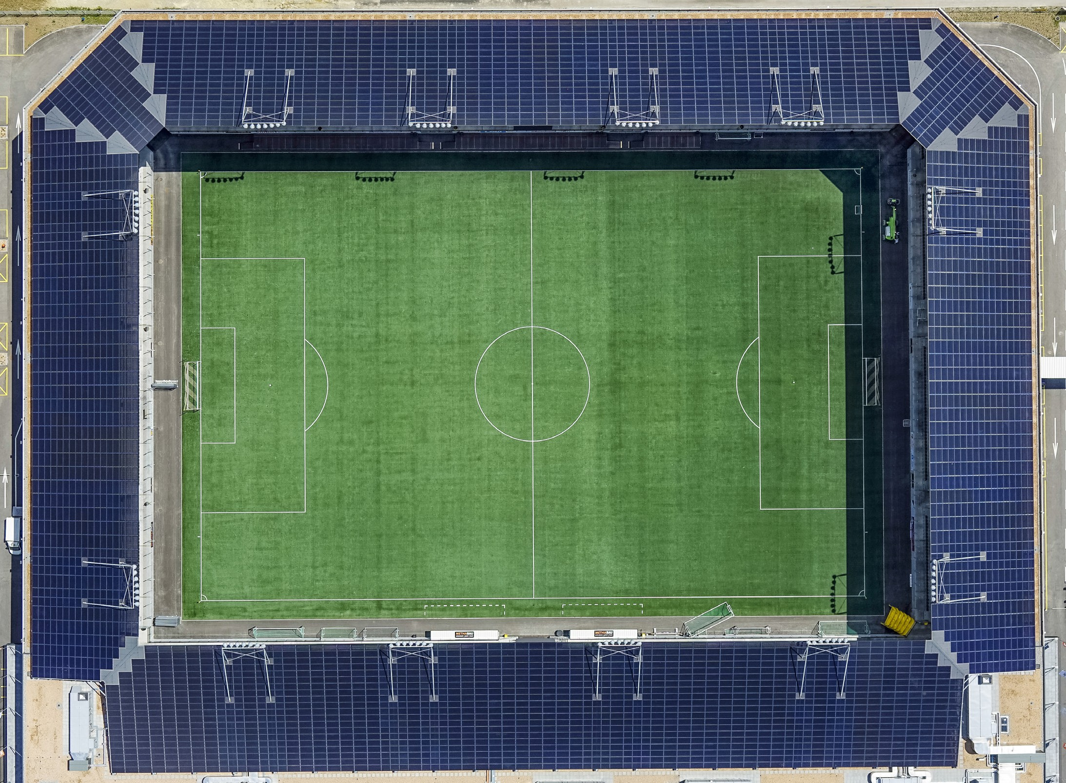
1
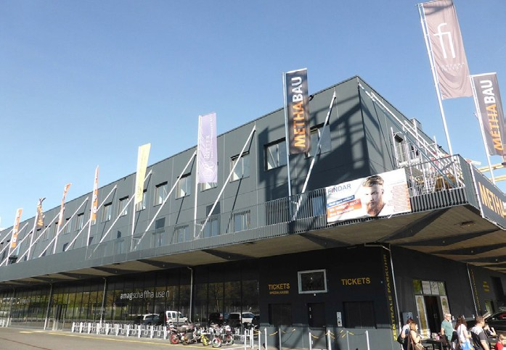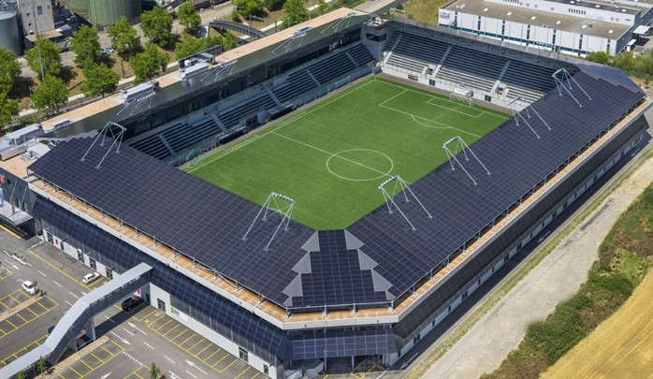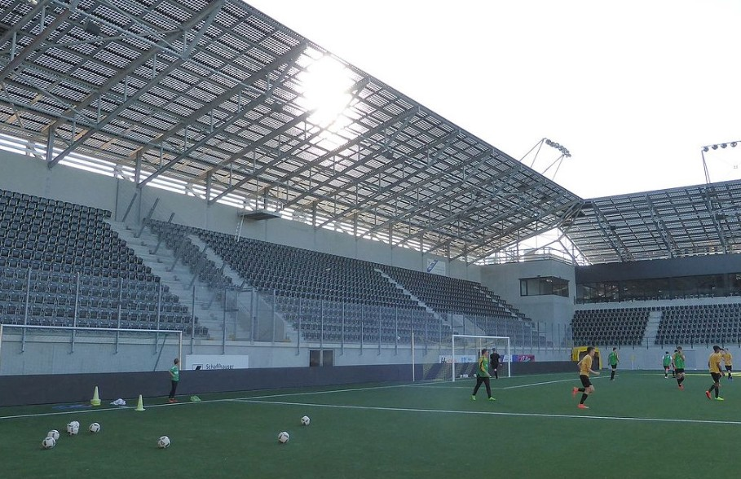 3
2 4

- Die 1.4 MW starke PV-Anlage deckt mit den erzeugten 1’290’000 kWh/a 150% des Gesamt- energiebedarfs des Stadions und des integrier- ten Einkaufs- und Gewerbezentrums.
- Die multifunktionale, vorbildlich integrierte PV-Anlage ist dank transluziden monokristalli-
nen Solarzellen lichtdurchlässig und bietet den Fussballfans Schutz vor der Witterung.
- Mit dem Solarstromüberschuss von 429’500 kWh/a können 307 Elektroautos jährlich 12’000 km CO2-frei fahren.
- LIPO-Park mit 13’157 m2 Energiebezugsfläche

Schweizer Solarpreis 2017 | Prix Solaire Suisse 2017 | 71

